Ценное письмо с Российской Армии
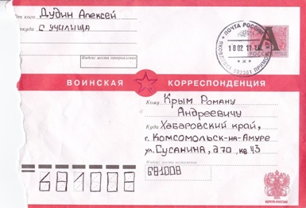
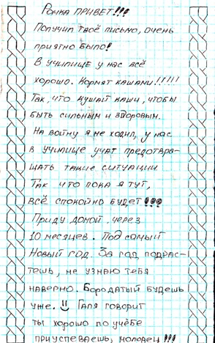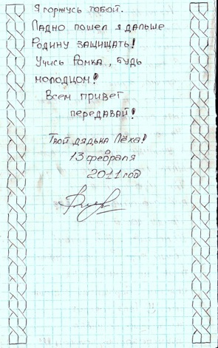
*Училище* - так Алексей называет воинскую часть, которая учит жизни, умению защищать нашу Родину!

